컴퓨터학부 20142468 허경영

1. 소스코드

#include <stdio.h>

#include <stdlib.h>

#include <unistd.h>

#include <sys/wait.h>

#include <sys/types.h>

#include "calTime.h"

int main(void){

struct timeval begin_t, end_t;

gettimeofday(&begin_t, NULL);

if(fork() == 0){ // fork

execl("/bin/echo", "echo", "this is", "message one", (char *)0);

}

if(fork() == 0){ // fork

execl("/bin/echo", "echo", "this is", "message two", (char *)0);

}

printf("parent: waiting for children\n");

while(wait((int *)0) != -1); // 자식 프로세스가 종료될 때까지 기다림

printf("parent: all children terminated\n");

gettimeofday(&end_t, NULL);

ssu_runtime(&begin_t, &end_t);

exit(0);

}

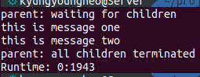2. 실행결과